同约捐献遗体的大义母子
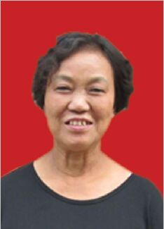
郝迎杰，花山区新风社区居民。2016年3月4日，郝迎杰的儿子曹吉安结束了近30年病痛折磨，永远地离开了她，当天举办的简短告别仪式后，儿子的遗体被芜湖皖南医学院的工作人员带去做医学研究用。在处理完儿子后事不久，62岁的郝迎杰也签了自己百年后遗体捐献志愿书。“你活着，我陪你；你离开了，我也陪你。”母亲郝迎杰也做出与儿子同样决定。

